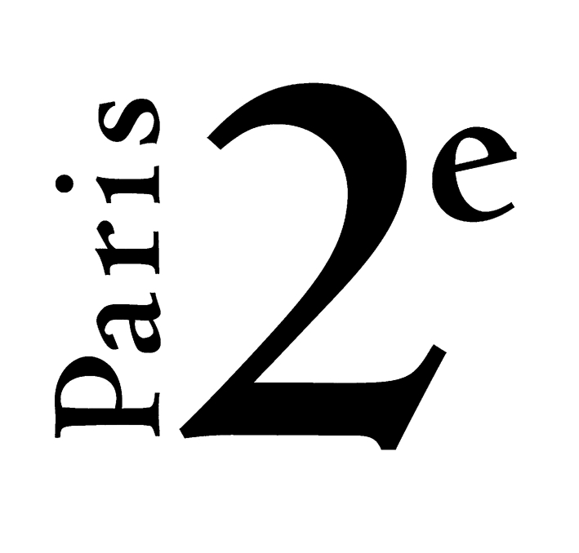
14H
Samedi 26 septembre
Salle des mariages
Indonésie
Conférence par M. Etienne NAVEAU (INALCO)
Proposée par l’association Pasar Malam

Conférences littéraires

16H
Dimanche 27 septembre
Salle des mariages
Mongolie
En présence de Mme Munkhzul RINCHIN
Pour la traduction et publication en France
Du livre de M. L TUDEV
« Comment j’ai découvert le monde »
Éd. Boréalia

www.chinedesenfants.org

Bibliothèque Charlotte Delbo
2, passage des Petits Pères - Paris 2e
Tél. : 01 53 29 74 30
bibliotheque.charlotte-delbo@paris.fr

